设备图片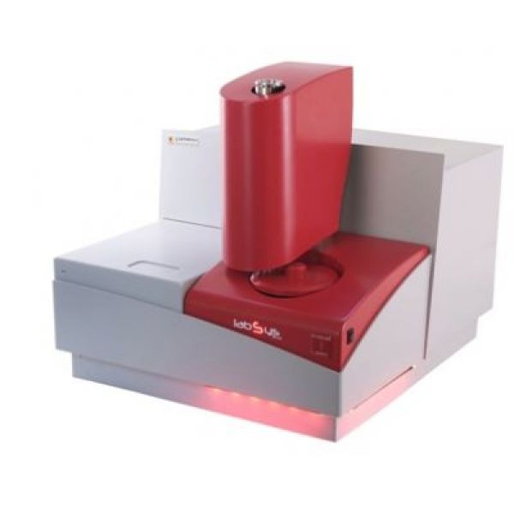 | 仪器名称：热重-差热分析仪
 | 联系人：郑立仁 | 联系电话:13864190931
 | 放置地点：实验楼4019 | 仪器品牌：法国凯璞科技集团
 | 规格型号：  TG-DTA/DSC | 启用时间：2016-03-10
 | 所属机构： | 类别：热分析
 | 技术方向：  材料的热学性能 | 层次：实验室专业平台
主要技术指标
1.测试温度范围:室温-1700℃

主要功能特色
1.测试材料的分解温度、热稳定性、熔点、熔化热
2.测试材料的重量变化率、相变
3.测试材料的熔点、熔化热
4.测试材料的玻璃化转变温度

附件：热重-差热分析仪设备操作规程
- 开循环水
- 打开气瓶 （气压不能超过0.2MPa, 需依据测试要求，选择N2或合成空气）
- 打开电脑 和仪器电源 ，从电脑上打开软件链接仪器。
- 准备称量5-10mg样品，放入氧化铝坩埚（温度低于800 ℃）中；温度高于800 ℃，需使用Pt坩埚；
- 把有样品的坩埚放入样品台上，此过程必须专业人员操作。
- 编辑程序，升温速率为5 ℃/ min,并选择气路。
- 实验完成取出坩埚，炉体归位
- 关软件、设备电源和循环水。
注：
类别：如（光学显微镜、电子显微镜、原子力显微镜、质谱、光谱、色谱、能谱、热分析、电化学、物性测量、材料性能测试、光学检测仪器等，或其他）
技术方向：如（物质表面形貌元素分析、金属材料性能测试、元素组成和含量分析、非接触式测量、高分子材料性能分析、种质资源等，或其他）
层次：如（校级公共平台、学科共享平台、实验室专业平台、其他）
泰山学院50万以上（含50万）大型仪器设备信息表

